Nom : Prénom : Groupe : 1ère Spé
13 – Rendement d’un dispositif électrique

Un nombre grandissant d’habitations s’équipent en panneaux photovoltaïques. Ceux-ci convertissent l'énergie lumineuse qu’ils reçoivent en énergie électrique.

Capacité : Evaluer le rendement d’un convertisseur.

Document 1 : Cellule photovoltaïque  Le principal composant d’un panneau photovoltaïque est un module qui permet de transformer l’énergie du soleil en électricité. Ce procédé est rendu possible par les cellules photovoltaïques qui composent le module.  Chaque cellule est produite à l’aide d’un matériau semi-conducteur appelé le silicium. Ce matériau a un comportement assez spécifique lorsqu’il est exposé au rayonnement solaire. En effet, la lumière du soleil se compose de photons qui vont venir frapper la surface du panneau solaire photovoltaïque. Ils vont ensuite transmettre l’énergie qu’ils comportent aux électrons du matériau semi-conducteur, c’est-à-dire le silicium. Les électrons vont alors se mettre en mouvement et ce déplacement produit un courant électrique continu. Le système permet ensuite d’additionner les quantités | 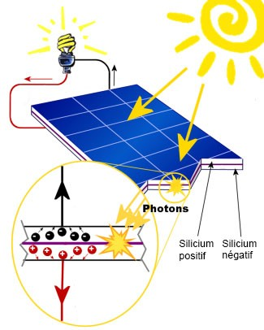
d’électricité produite par les différentes cellules qui composent le panneau solaire photovoltaïque.
Aujourd’hui, les rendements énergétiques moyens des panneaux solaires sont de l’ordre de 15%.

Document 2 : Fonctionnement et rendement de la cellule photovoltaïque
Lorsque la cellule photovoltaïque est éclairée par de la lumière, une tension électrique apparaît aux bornes de la cellule.
Si on branche une résistance électrique à ses bornes, la cellule agit comme un générateur et fournit un courant électrique qui circule dans la résistance.  Le symbole électrique d'une cellule photovoltaïque peut être représenté par le modèle suivant : | 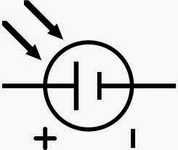

Document 3 : Quelques grandeurs utiles

1) L'éclairement noté E_{éclair} est mesuré avec un luxmètre et s’exprime en lux.
Pour la lampe utilisée, un éclairement de 100 lux correspond à environ 1,0 W.m-2.
L’éclairement E_{éclair} mesuré varie avec la distance lampe-luxmètre.

2) La puissance lumineuse reçue P_{lumineuse} est le produit de l’éclairement E_{éclair}, exprimé en W.m⁻² par la surface S utile du convertisseur exprimé en m² : P_{lumineuse} = E_{éclair} x S

3) La tension électrique aux bornes de la cellule notée Uc est mesurée avec un voltmètre et s’exprime en volt.

4) Le courant électrique généré par la cellule noté Ic est mesuré avec un ampèremètre et s’exprime en ampère.

5) La puissance électrique notée P_{élec} s'exprime en W.
La puissance électrique disponible aux bornes de la cellule photovoltaïque lorsqu’elle est éclairée se calcule avec la formule P_{élec} = Uc x Ic .

6) La puissance maximale délivrée par la cellule notée P_{élec max} se détermine graphiquement en traçant la caractéristique P = f (Uc).

7) Le rendement de la cellule photovoltaïque noté ƞ se calcule avec la formule : ƞ =

Document 4 : Données constructeurs des cellules photovoltaïques
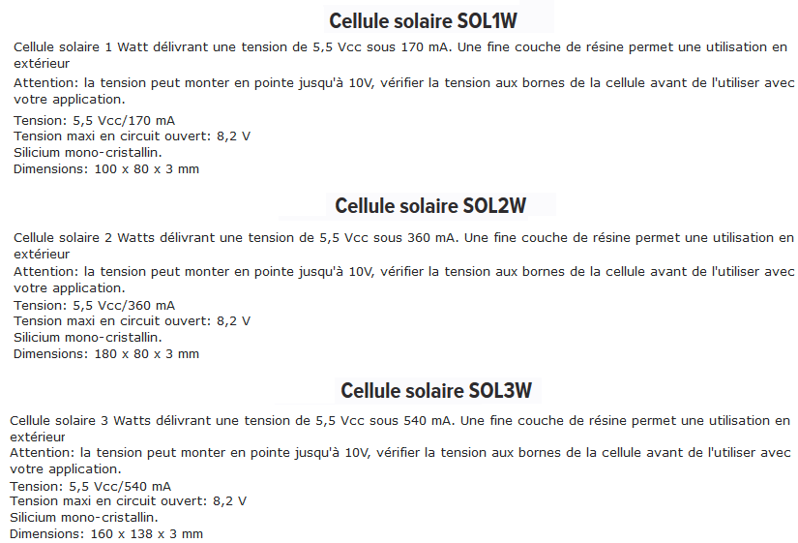
Source : https://www.gotronic.fr/

1) Proposer le schéma d’un montage électrique permettant de mesurer la tension Uc entre les bornes de la cellule photovoltaïque et l’intensité Ic du courant qui la traverse.
Appel professeur pour faire vérifier votre schéma.

2) Réaliser le circuit et les mesures nécessaires (environ 10 mesures).

Consigne : La cellule sera éclairée par la lampe de bureau et la distance entre l’ampoule et la cellule pourra être comprise entre 5 et 10 cm.

Cellule SOL1W : variation de la résistance entre 10 et 500 ohms (mesure tous les 50 Ω)
Cellule SOL2W : variation de la résistance entre 10 et 400 ohms (mesure tous les 50 Ω)
Cellule SOL3W : variation de la résistance entre 10 et 300 ohms (mesure tous les 25 Ω)
Appel professeur pour faire vérifier votre circuit

3) Sur Latis Pro, rentrer le tableau de mesures de la question 2.

4) Sur Latis Pro, tracer la caractéristique P_{élec} = f (Uc).
Appel professeur pour lui présenter la caractéristique

5) A l’aide du graphique, déterminer la puissance maximale P_{élec max} délivrée par la cellule.

6) Mesurer l’éclairement E_{éclair} avec le luxmètre. Déterminer la puissance lumineuse reçue par la cellule photovoltaïque.

7) Déterminer le rendement maximal de la cellule photovoltaïque dans ces conditions d’éclairement. Commenter.

8) Proposer une explication au fait que les panneaux installés sur une habitation ne permettent pas, la plupart du temps, de rendre la maison autonome en énergie électrique.

Matériel :

Élèves | Prof
ordinateur (Latis Pro)  2 multimètres (ampèremètre et voltmètre)  fils de connexion  1 boîte de résistances (décades)  1 interrupteur  1 luxmètre | 11 cellules photovoltaïques de différente taille

